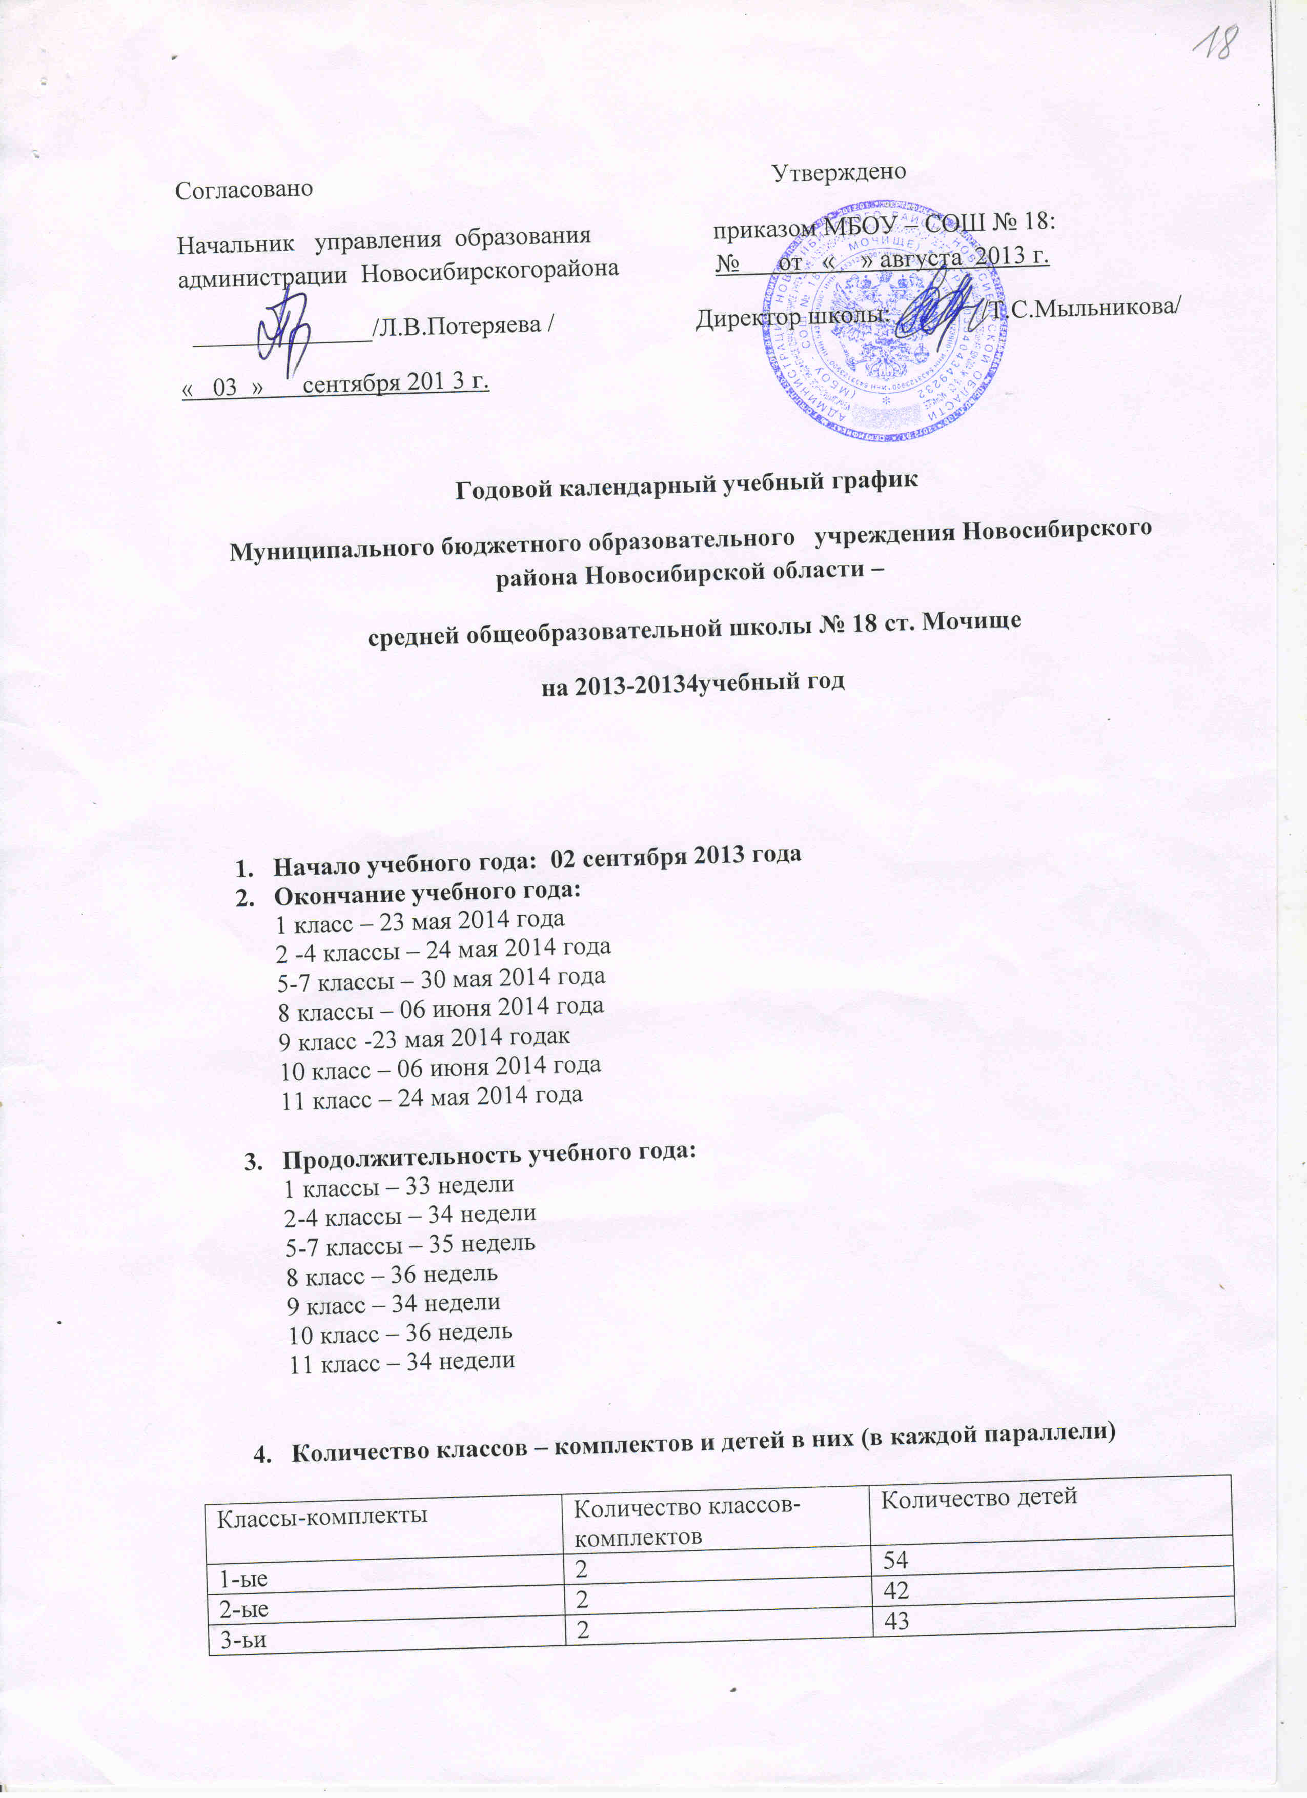

4-ые | 2 | 41
Начальная школа | 8 | 177
5-ые | 2 | 45
6-ые | 1 | 27
7-ые | 2 | 46
8-ые | 2 | 30
9-ые | 1 | 26
Основная школа | 8 | 174
10 | 1 | 13
11 | 1 | 11
Средняя школа | 2 | 24
Всего | 18 | 375

- Продолжительность учебных занятий по четвертям:
 | Начало четверти | Окончание четверти | Продолжительность
1 четверть | 02 сентября 2013г. | 01 ноября 2013 г. | 9 учебных недель
2 четверть | 11 ноября 2013 г. | 28 декабря 2013 г. | 7 учебных недель
3 четверть | 10 января 2014г. | 23 марта 2014г. | 11 учебных недель
4 четверть | 01 апреля 2014г. | 24 мая 201г.  30 мая 2014г.  06 июня 2014г. | 7 учебных недель  8 учебных недель  9 учебных недель

- Продолжительность каникул в течение учебного года:
Каникулы | Начало каникул | Окончание каникул | Продолжительность
Осенние | 02 ноября | 09ноября | 7 календарных дней
Зимние | 28 декабря 2013 г | 11 января 2014 г. | 15 календарных дней
Весенние | 24 марта 2014г. | 31 марта 2014 г. | 8 календарных дней
Дополнительные  1 класс | 10 февраля 2014г. | 16 февраля 2014 г. | 7 календарных дней

- Продолжительность уроков: 1 класс -35 минут (1-2 четверть) , 45 минут(3-4 четверть)
2 – 11 классы -45 минут
8.​ Количество и продолжительность перемен:
1 перемена -10 минут
2 перемена -20минут
3 перемена-20 минут
4 перемена -10 минут
5 перемена -10 минут
6 перемена-10 минут

9.​ Расписание звонков:
 | 1 класс | 2-11 классы
1 урок | 9.00-9.35 | 9.00-9.45
2 урок | 9.55-10.30 | 9.55-10.40
3 урок | 11.00-11.35 | 11.00-11.45
4 урок | 11.45-12.20 | 12.05-12.50
5 урок |  | 13.00-13.45
6 урок | - | 13.55-14.40
7 урок | - | 14.50-15.35
10.​ Организация промежуточной и итоговой аттестации.
Промежуточная аттестация во 2-4 классах в форме итоговых контрольных работ проводится с 15 по 20 мая 2014 года без прекращения общеобразовательного процесса.
Промежуточная аттестация в 5-7 классах проводится в форме годовых контрольных работ с 21 по 27 мая 2014 года без прекращения общеобразовательного процесса.
Промежуточная аттестация в 8,10 классах проводится в форме годовых контрольных работ с 27 мая по 03 июня 2014 года без прекращения общеобразовательного процесса.

Срок проведения государственной (итоговой) аттестации обучающихся устанавливается:
Федеральной службой по надзору в сфере образования и науки (Рособрнадзор),:
Министерством образования, науки и инновационной политики НСО
11.​ Дежурство администрации:
День недели | Время дежурства | Фамилия, имя, отчество; должность | Рабочий телефон | Сотовый телефон
Понедельник | 8.00-17.00 | Мыльникова Тамара Степановна, директор | 2 947 282 | 8 913 370 10 90
Вторник | 8.00-17.00 | Мягкова Олеся Николаевна, заместитель директора по ВР | 2 947 107 | 8 913 908 14 07
Среда | 8.00-17.00 | Лялина Татьяна Влдимировна, заместитель директора по УВР | 2 947 107 | 8 913 710 19 01
Четверг | 8.00-17.00 | Ачёлова Любовь Ильинична, заместитель директора по УВР | 2 947 182 | 8 960 787 48 77
Пятница | 8.00-17.00 | Попов Александр Сергеевич, социальный педагог | 2 947 109 | 8 923 113 90 86
Суббота | 9.00-16.00 | Полухина Наталья Алексеевна, заместитель директора по АХЧ | 2 947 177 | 8 913 759 37 81
12. Режим работы кабинета информатики
День недели | Время | Работа
Понедельник | 08.10-15.30  16.00-19.00 | Учебные занятия  Профилактика
Вторник | 08.10-15.30  16.00-17.00  17.00-19.00 | Учебные занятия  Кружок «Информатика и мир» 5 класс  Работа в кабинете педагогов-пользователей
Среда | 08.10-15.30  16.00-17.00  17.00-19.00 | Учебные занятия  Кружок «Информатика и мир» 5 класс  Дополнительные занятия с детьми
Четверг | 08.10-15.30  16.00-19.00 | Учебные занятия  Работа с сайтом, методическая работа
Пятница | 08.10-15.30  16.00-19.00 | Учебные занятия  Работа в кабинете педагогов-пользователей
Суббота | 09.00-13.00 | Учебные занятия
13. Режим работы спортивного зала:
Дни недели . Время | Работа
Понедельник-пятница  08.10-15.30  16.00-18.00  18.00-20.00  20.00-22.00 | Учебные занятия  Занятия спортивных секций 1-7 классы, спортивные соревнования  Занятия спортивных секций 8-11 классы, спортивные соревнования  Занятия спортивных секций для взрослых
Суббота  9.00-13.00  13.00-15.00  15.00-17.00 | Учебные занятия  Занятия спортивных секций 1-7 классы, спортивные соревнования  Занятия спортивных секций 8-11 классы, спортивные соревнования

14. Режим работы библиотеки:
День недели | Время | Работа
Понедельник | 9.00-14.00  14.00-16.00 | Работа с читателями основной и старшей школы  Внутрибиблиотечная работа, подготовка и проведение мероприятий, подготовка и проведение мероприятий
Вторник | 9.00-14.00  14.00-16.00 | Работа с читателями начальной школы  Внутрибиблиотечная работа
Среда | 9.00-14.00  14.00-16.00 | Работа с читателями основной и старшей школы  Внутрибиблиотечная работа
Четверг | 9.00-14.00  14.00-16.00 | Работа с читателями основной и старшей школы  Внутрибиблиотечная работа
Пятница | 9.00-14.00  14.00-16.00 | Работа с читателями начальной школы  Внутрибиблиотечная работа
Суббота | 14.00-17.00 | Подготовка и проведние мероприятий
Последняя пятница месяца – санитарный день
15. Режим работы педагога-психолога:
День недели | Время | Работа
Понедельник | 9.00-12.00  12.00-12.50  14.45-15.30  15.30-16.30 | Индивидуальные занятия с детьми ОВЗ  Занятия в начальной школе  Классные часы в среднем звене  Консультации для педагогов
Вторник | 9.00-12.00  12.00-15.00  15.00-16.00  16.00-17.00 | Диагностическая работа  Занятия в начальной школе  Классные часы в старшем звене  Консультации для родителей
Среда | 9.00-13.00  13.00-15.00  15.30-16.30  18.00-20.00 | Работа с документацией  Занятия в начальной школе  Консультации для обучающихся  Организация и проведение родительских собраний
Четверг | - | Методический день. Посещение районных мероприятий и семинаров
Пятница | 9.00-12.00  12.00-14.00  14.00-15.00 | Написание заключений, планирование  Занятия в начальной школе  Работа с детьми из «группы риска»
Суббота | 9.00-11.00 | Индивидуальные консультации для родителей и детей

